UF4-Base de Dades
- Una organización internacional pretende realizar un seguimiento de los conflictos bélicos que se producen en todo el mundo. Para ello creará una BD con MongoDb que responderá al siguiente análisis:
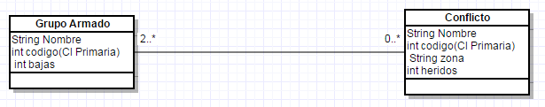
Utilizando Java se pide realizar un menú el cual tendrá las siguientes opciones:
  - Alta de un grupo Armado
  - Alta de un conflicto
  - Consulta: Mostrar todos los conflictos con mas de 300 heridos.
  - Consulta: Pedir el Nombre del conflicto por teclado y mostrar toda su información.
Nota: En vez de utilizar codigo como Clave Primaria podeis utilizar _id.

- en postgreSQL utilizando herencia de tablas representando el siguiente diagrama.
Insertar , al menos, una tupla en cada tabla poniendo vuestro nombre y apellidos en algun campo.
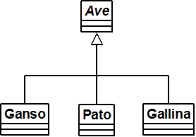
-- Primero: creamos las tablas
CREATE TABLE Ave (_id varchar(10), nombre varchar(50));
CREATE TABLE Ganso INHERITS (Ave);
CREATE TABLE Pato INHERITS (Ave);
CREATE TABLE Gallina INHERITS (Ave);

-- Segundo: insertamos valores
INSERT INTO Ganso VALUES (‘01’, ’1_MoisesVillaverde’);
INSERT INTO Pato VALUES (‘02’, ’2_MoisesVillaverde’);
INSERT INTO Gallina VALUES (‘03’, ’3_MoisesVillaverde’);

- Crear en postgreSQL utilizando herencia de tablas de objetos teniendo en cuenta de que instrumento será un tipo y no una tabla.
Insertar , al menos, una tupla en cada tabla poniendo vuestro nombre y apellidos en algun campo.

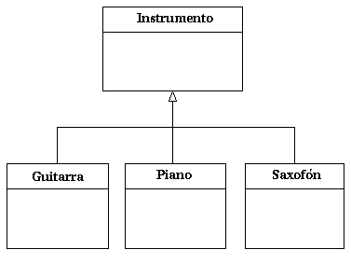

-- Primero: creamos las tablas
CREATE TABLE Instrumento (_id varchar(10), nombre varchar(50));
CREATE TABLE Guitarra OF Instrumento;
CREATE TABLE Piano OF Instrumento;
CREATE TABLE Saxofon OF Instrumento;
-- Segundo: insertamos valores
INSERT INTO Guitarra VALUES (‘01’, ’1_MoisesVillaverde’);
INSERT INTO Piano VALUES (‘02’, ’2_MoisesVillaverde’);
INSERT INTO Saxofon VALUES (‘03’, ’3_MoisesVillaverde’);

